Регулировка продольного угла наклона оси поворота.
Угол регулируем изменением количества регулировочных шайб на болтах крепления оси нижнего рычага. Так, перестановка одной шайбы толщиной 0,5 мм из переднего пакета в задний дает увеличение продольного угла на 36-40', при этом развал колеса уменьшается на 7-9', и наоборот. В продаже бывают регулировочные П-образные шайбы толщиной 0,5 и 0,8 мм. Эти шайбы обязательно устанавливаем прорезью вниз. Измерить продольный угол наклона оси поворота можно с помощью самодельного шаблона с отвесом. На шаблоне отмечен сектор, в котором при правильной регулировке должна находиться нить отвеса.
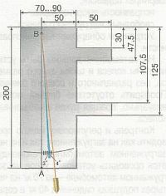
Шаблон для регулировки продольного угла наклона оси поворота.

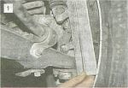
Доворачиваем гайки на пальцах шаровых шарниров так, чтобы их грани стали перпендикулярны продольной плоскости автомобиля, и прикладываем к ним шаблон.

ВНИМАНИЕ! Разница значений продольных углов наклона оси поворота между правым и левым колесами не должна превышать 30'.

